EN CEREMONIA ESPECIAL LA ALCALDÍA DE PASTO Y CORPOCARNAVAL, AGRADECIÓ A CULTORES Y ARTISTAS POR SU APORTE AL CARNAVAL DE NEGROS Y BLANCOS
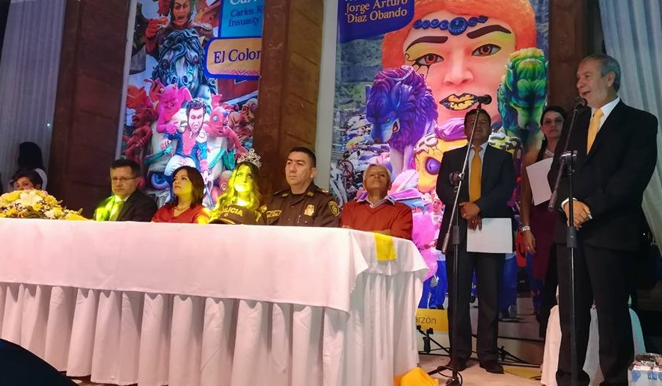
Con expresiones de gratitud hacia los cultores y artistas, que dan vida a la fiesta magna, transcurrió la ceremonia de reconocimiento al mérito y la calidad del Carnaval de Negros y Blancos 2018; donde se realizó la premiación a quienes obtuvieron los primeros puestos en años viejos, disfraz individual, comparsa, colectivos coreográficos, murgas, fuelles, carrozas no motorizadas, carroza; así como a las personas que han contribuido a la consolidación del Carnaval como Patrimonio Cultural e Inmaterial de la Humanidad.
En el desarrollo de la jornada, el Alcalde Pedro Vicente Obando Ordóñez, resaltó el trabajo invaluable de los cultores y artistas, que enriquecen el Carnaval de Negros y Blancos. “Es la noche más justa que hemos tenido para agradecer y reconocer a estos cultores. Sin duda este ha sido el mejor carnaval, con derroche de arte, música, cultura y colorido”, manifestó el mandatario local, quien agregó que ya existe un gran porcentaje de colombianos y extranjeros que han disfrutado de este Patrimonio y se espera que el próximo año se congreguen más visitantes para admirar el talento de los artesanos.
El maestro Carlos Ribert Insuasty Ruiz, quien obtuvo el primer puesto con la carroza ‘El Colorado’, recibió con satisfacción el premio junto a su equipo de trabajo y aseguró que este es un estímulo para seguir trabajando e investigando con el fin de entregar a propios y turistas, nuevas obras que transmitan un mensaje con conceptos. “A través de la carroza del año 2018, quisimos que se haga una reflexión de dónde venimos, quienes somos y hacía donde vamos. Sentir un poco y reconocer lo nuestro”, puntualizó.
Ronald Pasichana, integrante del Colectivo de la Fundación Cultural Indoamericanto, dijo que este premio es un reconocimiento al pueblo Indígena Eperara Siapidara, en quienes se fundamentó la propuesta. “Cada año buscamos una forma diferente de contar nuestro territorio. Para este año lo hicimos con esta comunidad, que abrió su corazón y nos dejó conocer su cultura”, subrayó el artista, quien extendió la invitación para que más turistas visiten a la ciudad en el año 2019, para disfrutar de una fiesta que les permitirá conocer la ancestralidad del territorio.
Durante la ceremonia, la Administración Municipal y Corpocarnaval; realizó un reconocimiento a las personas que han aportado al fortalecimiento de manifestaciones como el Carnavalito, entre los que se encuentran: Carlos Enrique Pérez, Mario Rodríguez y Diego Caicedo.
Información: Gerente (e) Corpocarnaval, Juan Carlos Santacruz Gaviria. Celular: 3006519316
Somos constructores de paz

ALCALDE DE PASTO PEDRO VICENTE OBANDO ORDOÑEZ REALIZÓ UN COMPROMISO CON HABITANTES DE UNIDAD RESIDENCIAL VIPA MIJITAYO II PARA EJECUTAR PROYECTO DE CENTRO CULTURAL Y RECREATIVO
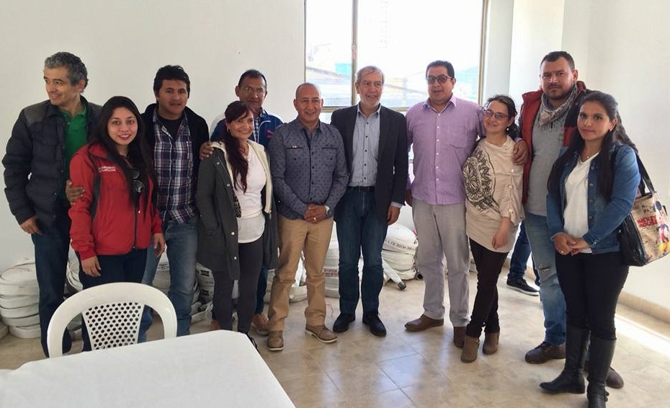
El Alcalde de Pasto, Pedro Vicente Obando Ordóñez, se reunió el pasado sábado con los líderes de la unidad residencial Mijitayo, proyecto VIPA (Vivienda de Interés Prioritario) para dialogar sobre las necesidades de sus habitantes en temas recreativos, deportivos y culturales. La unidad residencial Mijitayo la conforman 500 familias, alrededor de 2.000 personas.
Durante esta jornada que fue acompañada por el concejal Ramiro López, y el Secretario General de la Alcaldía de Pasto José Luis Guerra, se le planteó al mandatario local, la posibilidad de adecuar un lote aledaño a esta unidad residencial que es de propiedad del municipio, en un proyecto cultural y recreativo, que mejoraría la calidad de vida de sus habitantes.
El alcalde Pedro Vicente Obando Ordoñez, se declaró complacido de haber tenido este encuentro con los habitantes de este sector y manifestó que el municipio buscará la forma para poder atender su solicitud. Dijo que “nos parece muy justa la solicitud que nos hacen de que podamos ejecutar un proyecto de un centro cultural o una maloka, con espacios para el deporte, la lectura, la cultura y otro tipo de actos que requiere esta comunidad”.
Por su parte el Concejal Ramiro López, manifestó, “hemos contado con la amable presencia del señor alcalde y ha escuchado directamente las solicitudes de los habitantes de esta unidad residencial. Ellos plantearon sus necesidades en cuanto a la parte cultural y recreativa y el señor alcalde se comprometió a analizar la posible ejecución de un proyectos cultural en un lote que es propiedad del municipio aledaño”.
Así mismo durante este encuentro se estableció el compromiso de buscar la solución a otros inconvenientes que tienen los moradores de este sector, como el poder tener un mejor alumbrado en los alrededores para mejorar su seguridad, más acompañamiento de la Policía Metropolitana, así mismo atender a través de Empopasto un tema de inundaciones que se han venido presentado por efecto de las lluvias, y también un mejor cubrimiento por parte de las rutas de buses urbanas de bus que prestan el servicio por el sector.
Información: Secretario General José Luis Guerra. Celular: 3164465919 joselguerrab@hotmail.com
Somos constructores de paz

ALCALDÍA DE PASTO Y UNIVERSIDAD COOPERATIVA DE COLOMBIA, ARTICULAN ESFUERZOS PARA LA IMPLEMENTACIÓN DE PROYECTO DE OBTENCIÓN DE BIODIÉSEL A PARTIR DEL ACEITE DE COCINA RECICLADO
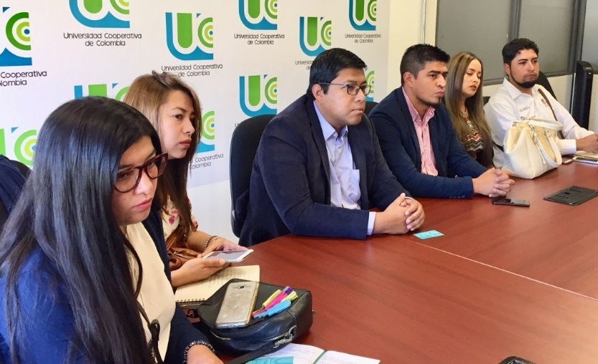
La Alcaldía de Pasto a través de la Secretaría de Gestión Ambiental, en conjunto con el programa de Ingeniería Industrial, de la Universidad Cooperativa de Colombia, articula acciones para implementar el proyecto de reciclaje de aceite de cocina, para convertirlo en biodiésel, en el municipio de Pasto. Esta es una alternativa sostenible para solucionar problemáticas ambientales, así como incluir de forma transversal, la dimensión ambiental en los procesos formativos relacionados a la investigación y prevención de la contaminación del ambiente.
Esta iniciativa busca prevenir que el aceite vegetal usado tanto en los hogares como en los restaurantes y otro tipo de establecimientos que lo utilizan, se vierta a través de sifones y desagües en el río Pasto, y así evitar las grandes afectaciones que causa al ecosistema.
El proyecto consiste en que a través de un sistema social de acopio, cuya primera fase se implementa con los hogares del barrio Obrero, el aceite usado sea recogido para luego ser llevado a una planta de procesamiento o transformación de biodiesel que se implementa en las instalaciones de la universidad Cooperativa. De igual manera se trabaja en la creación de un protocolo para el adecuado uso del aceite de cocina, que entregará incentivos a los establecimientos que lo acaten.
Por su parte Carlos Ramírez, docente e investigador de la facultad de Ingeniería industrial, de la UCC, manifestó que a partir de la articulación de diferentes estamentos gubernamentales con la propuesta de recolección y conversión del aceite de cocina en biodiesel, es factible brindarle al municipio un gran beneficio desde el campo de la salud como también del medio ambiente. Expresó que “con este proyecto el río Pasto reducirá su contaminación en un 45% de un total de 240.000 litros de aceite que emite el municipio mensualmente, y el biodiesel obtenido, sustituirá al biodiesel comercial a base de petróleo que genera grandes cantidades de CO2 y otros gases contaminantes del ambiente”.
De esta forma se consolida la articulación de la Universidad Cooperativa de Colombia con la Alcaldía Municipal de Pasto, la cual ratifica en el Plan de Desarrollo Municipal “Pasto Educado, Constructor de Paz”, su compromiso con la protección y conservación del medio ambiente así como también con el bienestar de los ciudadanos en el marco de un Nuevo Pacto con la naturaleza.
Información: Secretario Gestión Ambiental Jairo Burbano Narváez. Celular: 3016250635 jabuisa@hotmail.com
Somos constructores de paz

GOBIERNO MUNICIPAL FORTALECE INFRAESTRUCTURA TECNOLÓGICA EN INSTITUCIONES EDUCATIVAS DE PASTO

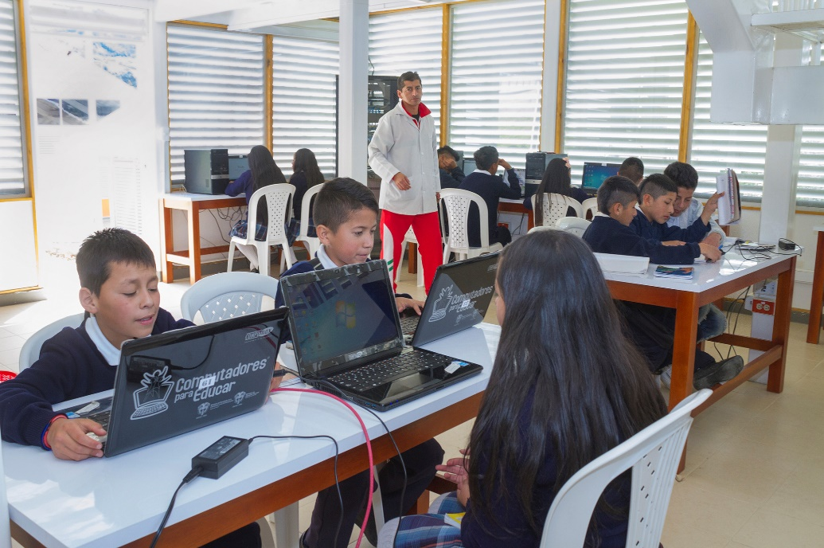

El gobierno liderado por el Alcalde Pedro Vicente Obando Ordóñez, en su propósito por contribuir al cierre de brechas digitales en las comunidades educativas y promover el acceso y permanencia a educación con calidad, invirtió cerca de 2.000 millones de pesos en el año 2017, para el fortalecimiento de la infraestructura tecnológica de las instituciones educativas públicas, a través de la Secretaría de Educación Municipal, en cumplimiento a lo establecido en el Plan de Desarrollo “Pasto Educado Constructor de Paz” 2016-2019.
Según la Subsecretaria de Calidad Educativa Piedad Figueroa, el gobierno local invirtió 1.484.037.199 durante el año 2017, en beneficio de141 sedes educativas, 88 que participaron del proyecto “conexión total”, ejecutado en la zona urbana y rural del municipio, y el proyecto “Kioscos Vive Digital”, implementado en 53 sedes educativas del sector rural, lo cual representa un 93% del total de establecimientos oficiales de Pasto.
Así mismo, con una inversión de $ 400 millones, la Secretaría de Educación a través del programa Computadores para Educar, avanza en la adquisición de terminales tecnológicos que se instalan en las instituciones educativas oficiales de Pasto, garantizando un mejor acceso a las herramientas tecnológicas, toda vez que para el año 2015, de un solo terminal debían conectarse 9 estudiantes, cuyo índice se ha disminuido a 6 estudiantes por terminal tecnológico, durante el actual gobierno municipal.
Información: Subsecretaria de Calidad Educativa Piedad Figueroa. Celular: 3007920284. Correo: piedad380@hotmail.com
Somos constructores de paz

PRIMER CONCIERTO DE TEMPORADA, DIRIGIDO POR MAESTRO NARIÑENSE RESIDENTE EN AUSTRIA
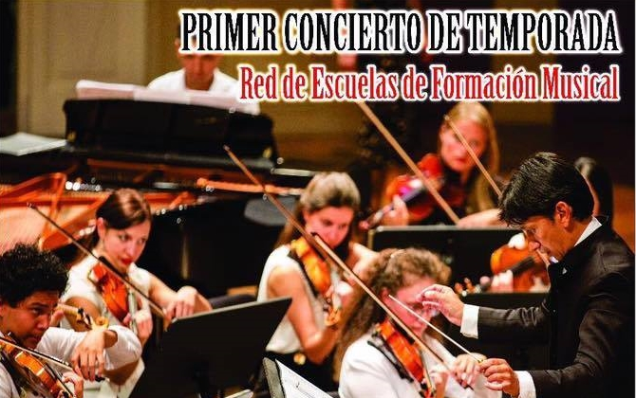
La Secretaría de Educación a través de la Red de Escuelas de Formación Musical brindará el primer concierto de temporada con la Orquesta Sinfónica Juvenil, dirigido por el maestro nariñense Luis Carlos Muñoz Segovia. La presentación se realizará el jueves 8 de febrero a partir de las 7:00 de la noche en el Teatro Imperial y la entrada es libre.
El maestro Luis Carlos Muñoz Segovia, reside en la ciudad de Viena-Austria, donde dirige la orquesta Austrolatin-Orchester, fundada hace seis años en asocio con dos latinos y un austríaco, entre ellos: Anabell Garfio, mexicana soprano y cantante de ópera; el manager Juan Cordero de Guatemala y Martin Wacks de Austria, manager, pianista correpetidor y director asistente.
Información: Director Musical Red de Escuelas de Formación Musical, Albeiro Ortiz. Celular: 3168282408
Somos constructores de paz

PASTO AVANZA CON LA IMPLEMENTACIÓN DEL NUEVO CODIGO NACIONAL DE POLICÍA
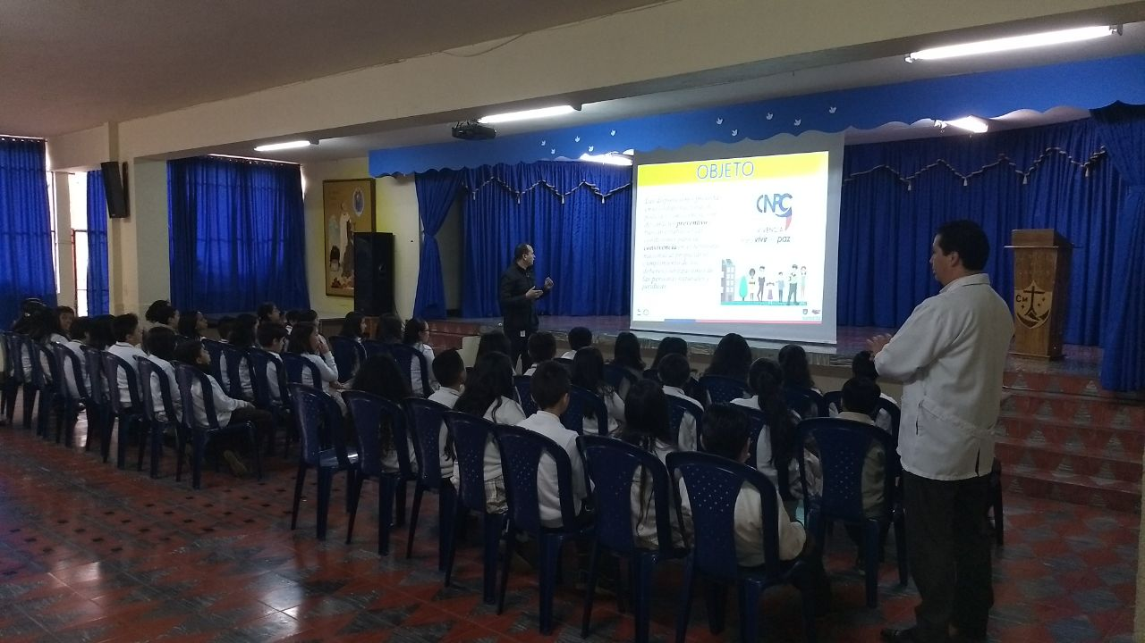
El Municipio de Pasto cumplió un año de implementación de la ley 1801 del 2016 por la cual se expide el Nuevo Código Nacional de Policía, herramienta fundamental para la convivencia y seguridad ciudadana.
Este código ha permitido llevar a cabo una serie de actividades en cuanto a prevención y orientación a los ciudadanos, la Secretaria de Gobierno ha venido realizando socializaciones pedagógicas con el objetivo de sensibilizar y crear cultura de sana convivencia en los ciudadanos de las diferentes Instituciones Educativas, Comunas y Corregimientos de la Ciudad de Pasto con respecto al objeto, utilidad y facultades sancionatorias del Nuevo Código de Policía y Convivencia, propendiendo por la sana convivencia y la seguridad en Pasto.
Ante esto el Secretario de Gobierno, Eduardo Enríquez Caicedo, manifestó que “la implementación del código para la Administración Municipal, ha tenido una aceptación positiva por parte de la ciudadanía y una aplicación correcta por parte de la Policía Metropolitana. Así mismo consideramos que debe haber modificaciones en el mismo cogido para cubrir algunos vacíos que tiene la misma norma. Algunos temas a mejorar son las sanciones por el no pago de los comparendos, porque lo cierto es que hasta el día de hoy con lo recaudado si se compara con la cantidad de recursos en infracciones, no se compensa un porcentaje para la cantidad de recursos que se están perdiendo por el no pago del infractor”.
Finalmente el funcionario expresó “nosotros lo que queremos es revisar como entregamos herramientas más efectivas a la Policía, como las comparenderas electrónicas que nos parece que son el siguiente paso que debemos dar en sintonía con la aplicación del Código y así también poder facilitar los operativos y todas las actividades que realiza la Policía. Esperamos en este primer semestre hacer la adquisición y también así con los elementos recaudados mejorar sobretodo la infraestructura en algunas bondades que tiene el código de Policía como el Centro de Traslado por Protección, se quiere una infraestructura más moderna y adecuada a las necesidades de la implementación del código y esas es una de las prioridades que tiene la administración para este 2018.” Recalcó
Son 14.683 estudiantes y padres de familia pertenecientes a 35 establecimientos educativos de las diferentes comunas y corregimientos de Pasto, capacitados por parte de la Administración Municipal a través de la Secretaría de Gobierno, en la ley 1801 Nuevo Código Nacional de Policía y Convivencia.
Información: Secretario de Gobierno Eduardo Enríquez Caicedo. Celular: 3174047375 eduardoenca@yahoo.com
Somos constructores de paz

LA ALCALDÍA DE PASTO Y LA SOCIEDAD COLOMBIANA DE ARQUITECTOS ABRIERON CONCURSO PÚBLICO PARA SELECCIONAR ANTE PROYECTO DE DISÑEO DEL PARQUE RUMIPAMBA
Mediante concurso público se seleccionará el diseño y arquitectura para la construcción del Parque Rumipamba, a ejecutarse en el recinto urbano del tradicional parque de San Andrés, unido a un lote adquirido para el proyecto de un área remanente de la obra vial de la carrera 27, cuya iniciativa es uno de los proyectos estratégicos liderado por el actual gobierno municipal, en cabeza del Alcalde Pedro Vicente Obando Ordóñez, en su propósito por recuperar este especio que constituye parte del Centro Histórico de la ciudad.
Las pre-bases del concurso se publicaron ayer 1 de febrero, a través de la web institucional de la alcaldía de Pasto www.pasto.gov.co , cuya convocatoria cuenta con el acompañamiento de la Sociedad Colombiana de Arquitectos, representada en Nariño por el Arquitecto Ricardo Navarrete, en calidad de coordinador del concurso. “Ese reconocimiento que ha hecho la alcaldía de Pasto y particularmente la oferta que hizo toda la ciudadanía al pedir que fuera un concurso público, con la aceptación del señor alcalde, también coincide con la visión de ciudad que se tiene
De acuerdo al cronograma previsto, la apertura oficial del concurso será el 12 de febrero, cuando se publicarán las bases definitivas del mismo, a través del SECOP y la web institucional de la alcaldía de Pasto www.pasto.gov.co y el próximo 15 de febrero, se realizará la audiencia aclaración de bases, en las instalaciones de la Sociedad Colombiana de Arquitectos, ubicada en el segundo piso de la carrera 30 No 17-00, en el sector del Parque Infantil.
Se aspira que los participantes presenten propuestas contemporáneas que destaquen la memoria histórica y los elementos urbanos, ligados a la tradición de la ciudad y que permitan la promoción de la recuperación de la dinámica social, cultural y comercial del centro.
Información: Directora Invipasto Liana Yela Guerrero. Celular: 3176384714 liayelag@hotmail.com
Somos constructores de paz

CERCA DE MIL DOCENTES FORMADOS EN USO PEDAGÓGICO DE TICS AL SERVICIO DE LAS COMUNIDADES EDUCATIVAS DE PASTO
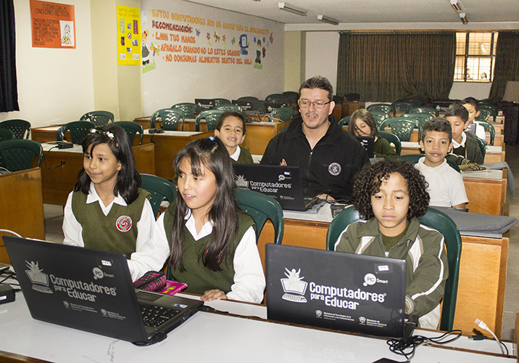
La alcaldía de Pasto a través de la Secretaría de Educación Municipal, formó a 826 docentes en el uso adecuado de las Tecnologías de la Información y Comunicaciones, con el fin de incentivar la apropiación de contenidos pedagógicos digitales en las comunidades educativas del municipio, dando cumplimiento a una de las metas contempladas en el Plan de Desarrollo “Pasto Educado Constructor de Paz” 2016-2019.
El proceso formativo cumplido en el año lectivo 2017, se realizó de acuerdo a los lineamientos estándares y derechos básicos de aprendizaje, establecidos por el Ministerio de Educación Nacional, a través del programa Computadores para Educar, que permitió abordar herramientas como Docente TIC, DIVERTIC, INNOVATIC, TIC EN FAMILIA, lo cual redundará en la cualificación de los docentes al servicio de la educación pública de Pasto.
Para la vigencia 2018 el proceso formativo estará orientado a padres de familia, cuyo proceso iniciará con 600 de ellos, a quienes se capacitará en el uso básico de las Tecnologías de la Información y Comunicaciones, y en corresponsabilidad tecnológica.
También se crearán 900 unidades didácticas de aprendizaje virtual, basadas en la contextualización de nuestra región y en concordancia a los lineamientos establecidos por del Ministerio de Educación Nacional.
Información: Subsecretaria de Calidad Educativa Piedad Figueroa. Celular: 3007920284.Correo: piedad380@hotmail.com

Somos constructores de paz

AVANZA PROYECTO DE LECTO-ESCRITURA “LEER Y ESCRIBIR PARA COMPRENDER Y TRANSFORMAR” EN 50 ESTABLECIMIENTOS EDUCATIVOS OFICIALES DE PASTO
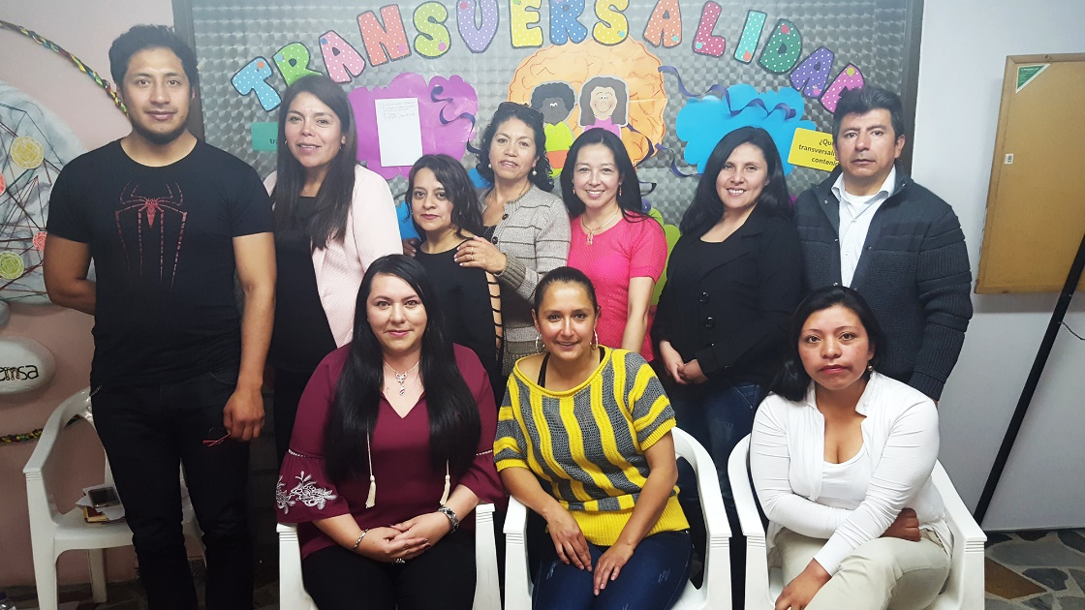
Durante el año lectivo 2018, cincuenta establecimientos educativos oficiales de Pasto contarán con acompañamiento especial in situ, por parte de profesionales de la Universidad de Nariño, en el marco del proyecto municipal de lectura, escritura y oralidad “Leer y escribir para comprender y transformar”, liderado por la Secretaría de Educación a través de la Subsecretaria de Calidad Piedad Figueroa y la Especialista Elizabeth Espinosa.
El proyecto está enfocado a la formación de lectores y escritores desde el preescolar hasta la educación media, articulando múltiples actividades por grados, niveles educativos, en las aulas y fuera de ellas, que posibiliten a los estudiantes el adecuado uso del lenguaje, en distintos contextos y situaciones comunicativas, tanto en la escuela como en el ámbito social.
Los profesionales de la Universidad de Nariño trabajarán de manera articulada con los docentes que lideran los proyectos de lectura, escritura y oralidad en las instituciones educativas del municipio, con miras a reflexionar sobre la importancia de la comunicación y el papel del lenguaje en la educación de niños, jóvenes, maestros y la comunidad educativa en general, reconociendo los contextos, necesidades y diversidad de la población e innovando con procesos de aprendizaje pertinentes y flexibles.
Información: Subsecretaria de Calidad Educativa Piedad Figueroa. Celular: 3007920284.Correo: piedad380@hotmail.com
Somos constructores de paz

SE PARTE DE LA ESCUELA POPULAR DE GÉNERO CON ENFOQUE EN EL ACUERDO DE PAZ.

Las organizaciones juveniles articuladas en el eje de género de la Plataforma Municipal de Juventud, con el apoyo de la Organización de las Naciones Unidas para la Igualdad y el Empoderamiento de las Mujeres – ONU Mujeres, la Dirección Administrativa de Juventud de la Alcaldía de Pasto y la Corporación 8 de Marzo:
Invitan a usted/es, a ser parte del proceso de formación académica y práctica para constituir una veeduría juvenil a la implementación del enfoque de género en el acuerdo final de paz denominado: Escuela Popular de Género con enfoque en el Acuerdo de Paz.
El proceso de formación tiene una intensidad horaria de 80 horas teóricas y prácticas, y será certificado por la Universidad de Nariño y las entidades acompañantes, de acuerdo al cronograma adjunto.
Fecha de apertura de la convocatoria: lunes 5 de febrero de 2018.
Fecha límite de inscripción: jueves 15 de febrero de 2018.
Fecha de publicación de seleccionados: viernes 16 de febrero de 2018.
Fecha de inicio del proceso de formación: martes 20 de febrero de 2017.
Los requisitos para postularse son:
- Tener entre 14 y 28 años.
- Experiencia en liderazgo, activismo y defensa de DDHH.
- Tener la facilidad para desplazarse dentro de la ciudad de Pasto en los puntos de encuentro.
- Diligenciar el formato para la inscripción que se encuentra en el siguiente link: https://goo.gl/forms/0o2Z0Ppck5UgQl163
Puede obtener mayor información, a través de:
Dirección Administrativa de Juventud. Carrera 21B No. 19-37 Edificio Jácomez
Correo: escuelapopulardgenero@gmail.com
Fan page: https://www.facebook.com/escuelapopulardegeneropasto/
Teléfono - Whatsapp: 3107306003
Información: Directora Administrativa de Juventud Nathaly Riascos Maya. Celular: 3014887417
nathalyjriascos@gmail.com
Somos constructores de paz

